ΟΔΗΓΙΕΣ ΣΥΝΔΕΣΗΣ ΣΤΟ ADOBE CONNECT

- Συνδεθείτε στο σύνδεσμο του σεμιναρίου http://eun.adobeconnect.com/meeting_36617/
- Γράψετε το Ονοματεπώνυμό σας στα Ελληνικά στο πεδίο «Name” που είναι κάτω από την επιλογή Guest και στη συνέχεια επιλέξετε την επιλογή ‘Enter Room”.

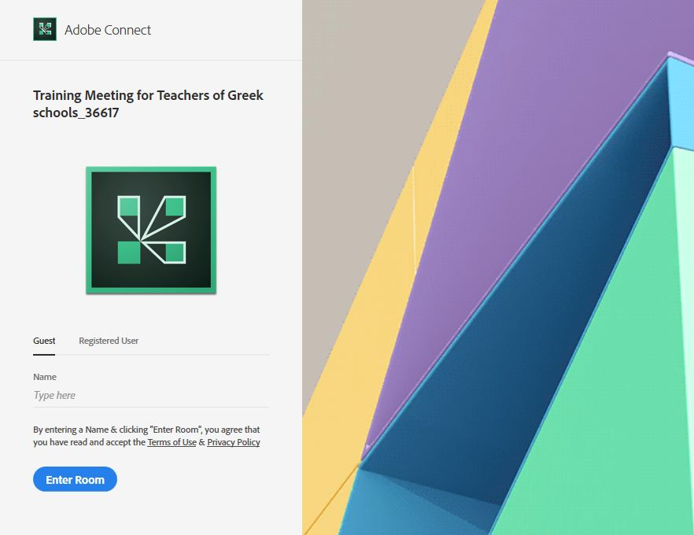

- Εάν δεν έχετε εγκατεστημένο το λογισμικό Adobe Connect στον υπολογιστή σας θα σας εμφανιστεί η παραπάνω εικόνα για να το κατεβάσετε και να το εγκαταστήσετε.
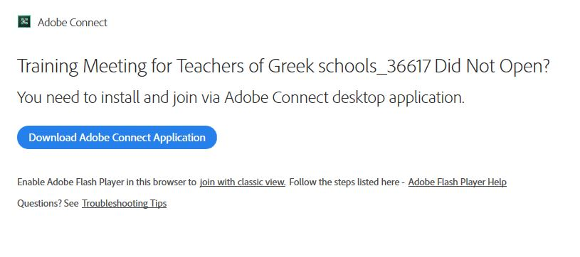
- Επιλέξετε Download Adobe Connect Application
- Μόλις ολοκληρωθεί η διαδικασία εγκατάστασης ξανατρέξετε το link του σεμιναρίου και τα windows θα σας ζητήσει την άδεια να εκκινήσει το πρόγραμμα.
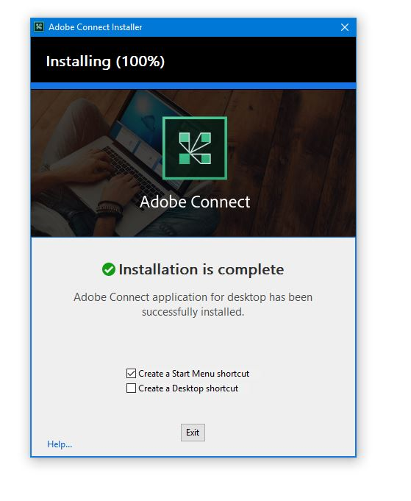
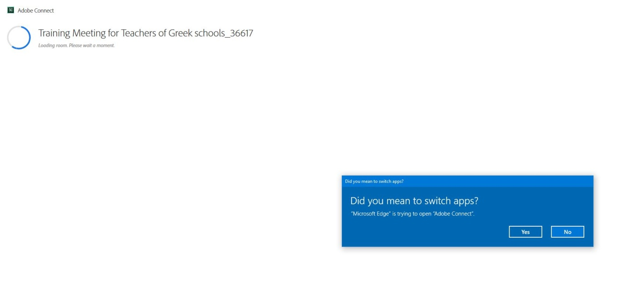
- Επιλέγετε Yes
- Είστε στο περιβάλλον του Adobe Connect

- Για τις ρυθμίσεις ήχου και εικόνας πάτε στο κέντρο του προγράμματος και κάνετε δεξί κλικ στο ποντίκι σας και επιλέξετε «settings»
- Στο αναδυόμενο παράθυρο μπορείτε να ρυθμίσετε τον ήχο και την εικόνα σας ανάλογα τι είδους ηχεία και κάμερα χρησιμοποιείτε.
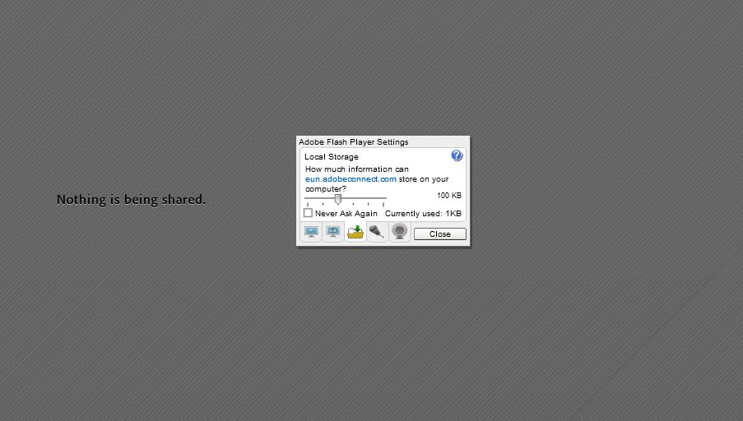
- Στο δεξιά μέρος της οθόνης έχετε τη δυνατότητα να γράψετε ερωτήσεις προς τους ομιλητές ενώ στο μενού στο πάνω και αριστερά μέρος έχει μια φωτογραφία από ένα ανθρωπάκι με τις δυνατότητες να χειροκροτήσετε ή να ζητήσετε το λόγο.

Καλή σας επιτυχία

